Стол «Милорд» 90х130х180 (схема сборки)

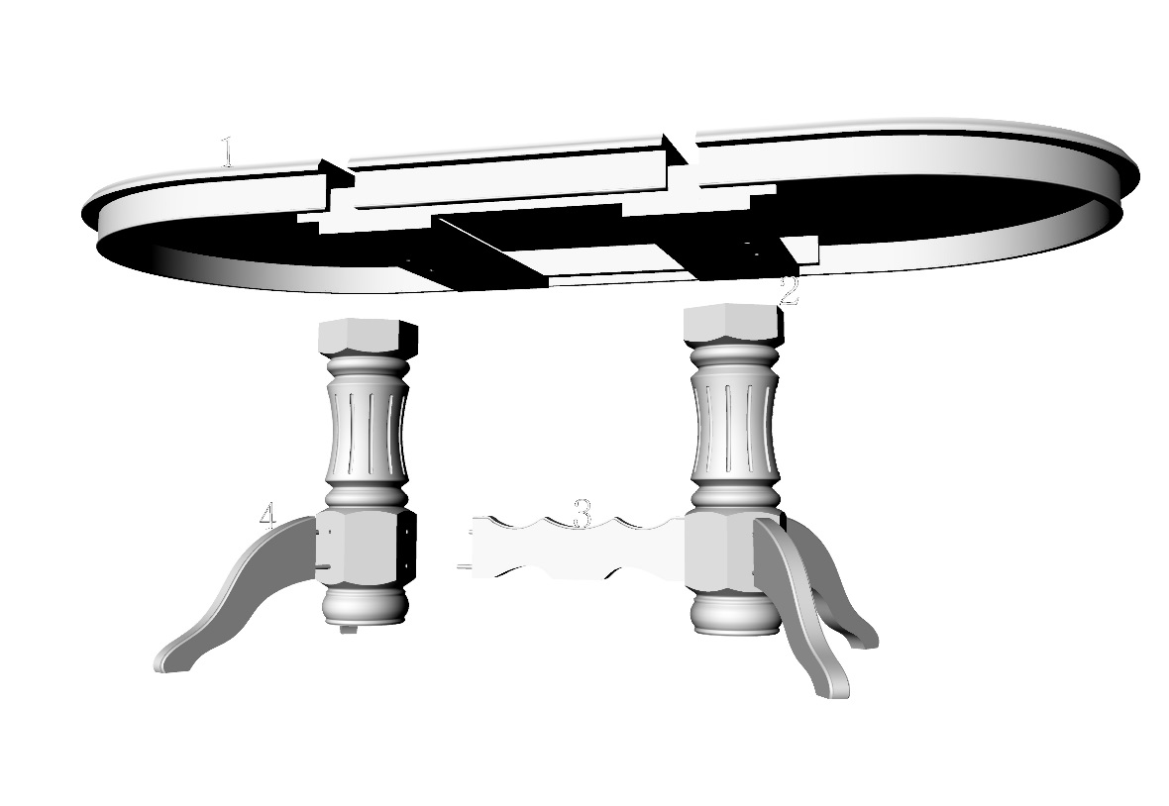
ВНИМАНИЕ!!! Для сборки понадобится ключ №13(рожковый или накидной).
1-Собрать модуль соединив с помощью гаек М8 по два элемента №4(опорные лапы) с колоннами №2.
ВНИМАНИЕ!!! Колонны располагаем отверстиями в верхней части как на картинке. (к внешним краям)
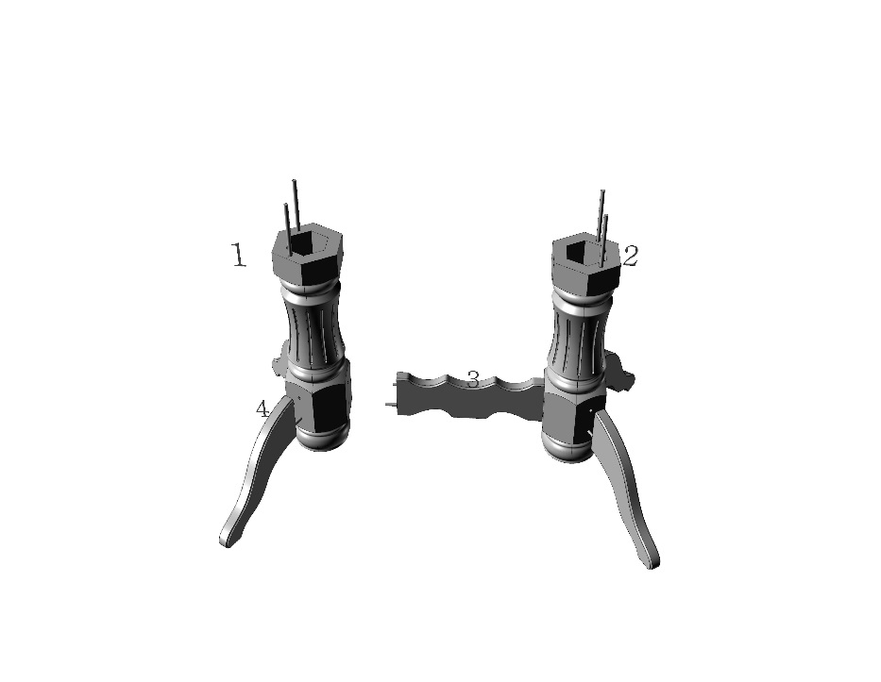
2-Соединяем собранные модули царгой №3
3-Фиксируем столешницу саморезами для реек 8х60(глухари) к колоннам.
Вкладыш убирается во внутрь стола.
ВНИМАНИЕ!!! В столе используется синхронный раздвижной механизм. Для того чтобы раздвинуть
стол следует потянуть одну половину.
СПАСИБО ЧТО ВОСПОЛЬЗОВАЛИСЬ ПРОДУКЦИЕЙ НАШЕЙ КОМПАНИИ

